LISA 2
Narva Linnavolikogu otsuse ...............2008.a. nr..................

Kalda tn 12h, 12f ja 12c maa- alade detailplaneeringu kontaktala skeem

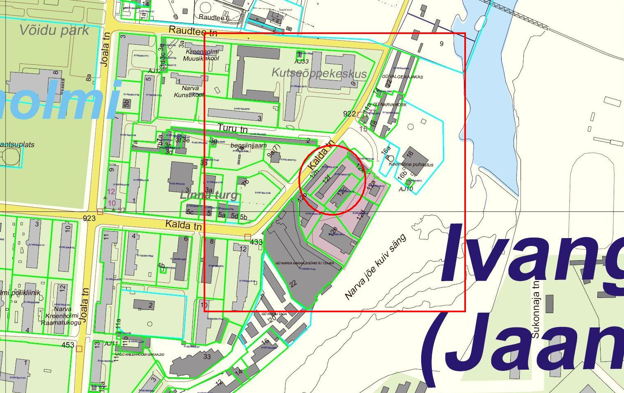

© Narva Arhitektuuri- ja Linnaplaneerimise Amet * 2008 *

Väljavõte Narva linna Digitaalkaardist

